О наведении порядка

В рамках реализации республиканского плана мероприятий по наведению порядка на земле в 2020 году, который утвержден Заместителем Премьер-министра Республики Беларусь В.А.Дворником 27.01.2020 № 06/214-23/94 началась системная работа по благоустройству территорий организаций всех форм собственности, улучшению их санитарного состояния, наведению надлежащего порядка на территориях.
В целях благоустройства, озеленения, содержания и поддержании в чистоте территорий (объектов) города решением Минского городского Совета депутатов от 24.03.2020 г. № 191 утвержден план действий по наведению порядка и обустройству территории г. Минска на 2020 год.
Комитетом в рамках осуществления контроля в части соблюдения законодательства в области охраны окружающей среды систематически проводятся контрольные мероприятия.
За истекший период 2020 года проведено 310 контрольных мероприятий, 123 мониторинга, 15 мероприятий технического (технологического, поверочного) характера. По фактам выявленных нарушений законодательства в области охраны окружающей среды в части наведения порядка на земле составлено 118 административных протоколов на сумму 31 671 белорусских рублей.
Среди выявленных нарушений и проблемных вопросов по-прежнему основными остаются проблемы несвоевременного принятие мер по поддержанию пользователями земельных участков надлежащего санитарного состояния территорий, несвоевременный вывоз отходов и их складирование в несанкционированных местах.
В целях предотвращения негативных последствий для биоразнообразия в результате произрастания инвазивных видов растений, особенно борщевика Сосновского, на территории г.Минска началась комплексная систематическая работа по их уничтожению.
В г.Минске разработаны Планы мероприятий по регулированию распространения и численности борщевика Сосновского для каждого административного района г.Минска с указанием выявленных мест его произрастания. Для борьбы с борщевиком Сосновского в г. Минске применяются механический, химический и комбинированный способы борьбы.
Согласно представленным планам мероприятий применение химического метода запланировано на 28 га, что составляет 97 % от всей площади произрастания борщевика Сосновского на территории г.Минска. При этом, требования ужесточены в части необходимости ликвидации всех малых популяций в 2020 году борщевика Сосновского во всех административных районах г.Минска.
С целью информирования граждан по вопросам наведения порядка на земле на постоянной основе организовано широкое освещение в СМИ вопросов связанных с наведением порядка и обустройством территории г.Минска. Вопросы, связанные с наведением порядка на земле, находятся на постоянном контроле в комитете и Минском горисполкоме.
Целенаправленная работа по наведению порядка на земле и обустройству территории г. Минска будет продолжена.

Фрунзенский район (водоем по ул.Вязынской)

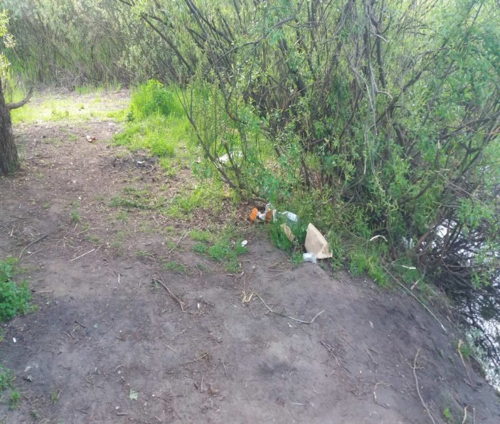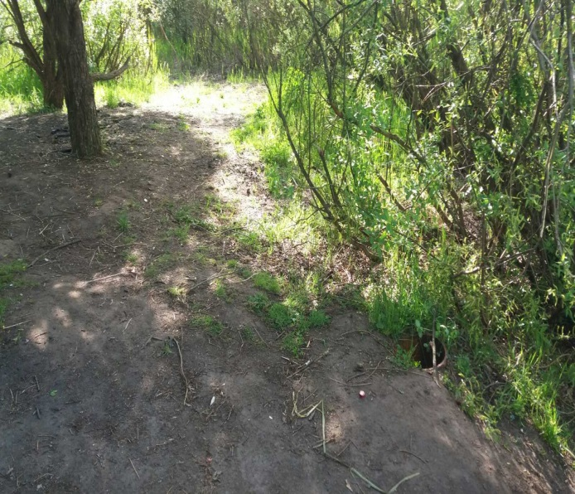
до после

Советский район (Остров Цнянского водохранилища)

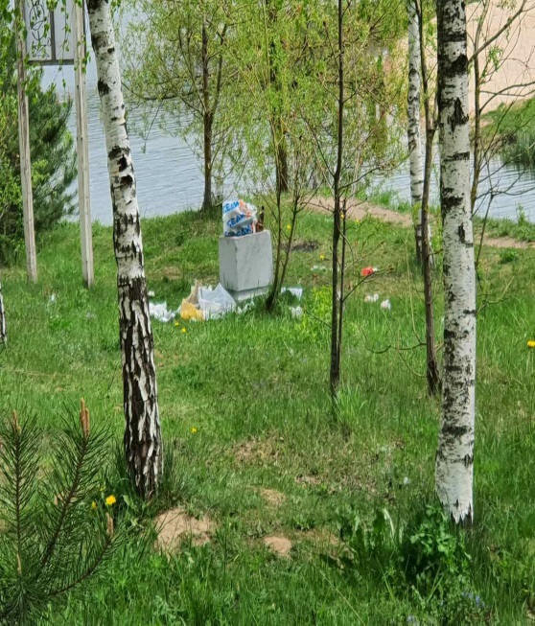
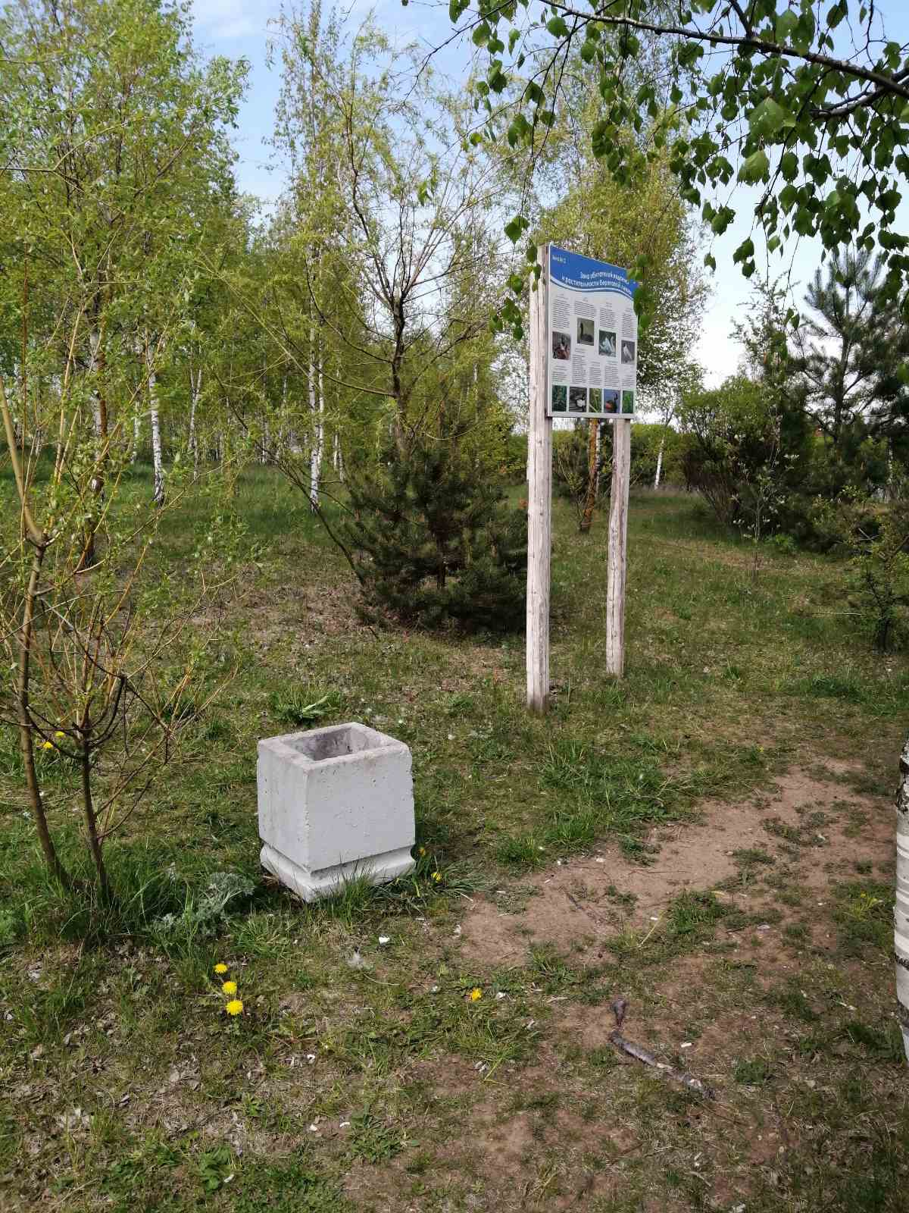
ДО ПОСЛЕ

Октябрьский район (вдоль реки Лошица)

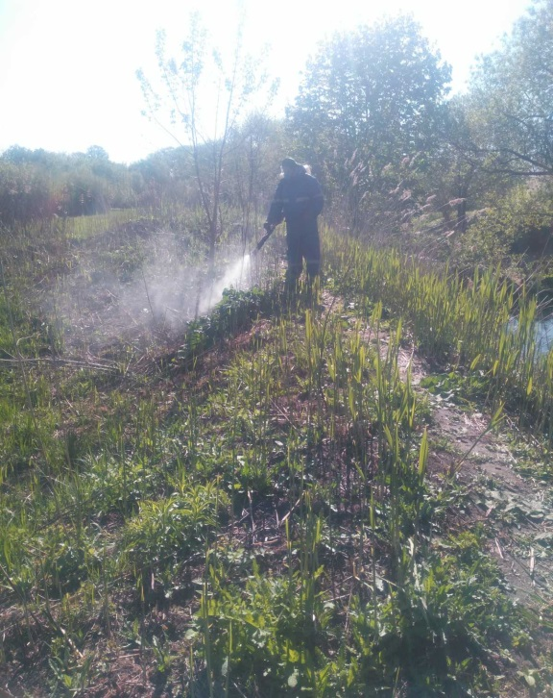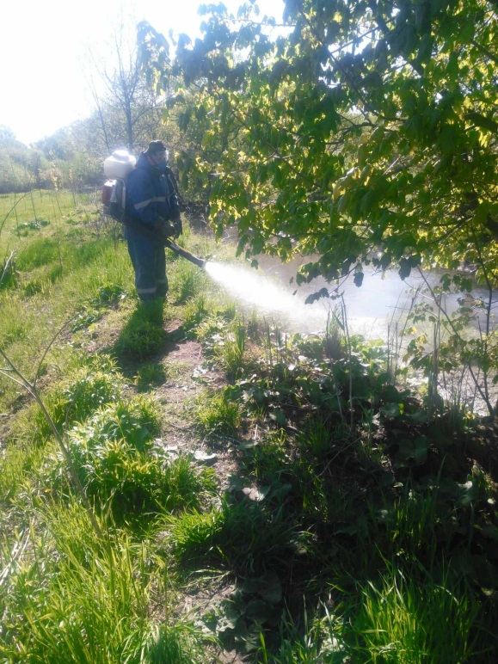

ДО ПОСЛЕ

Партизанский район (Территория бывшего военного полигона «Колодищи»)

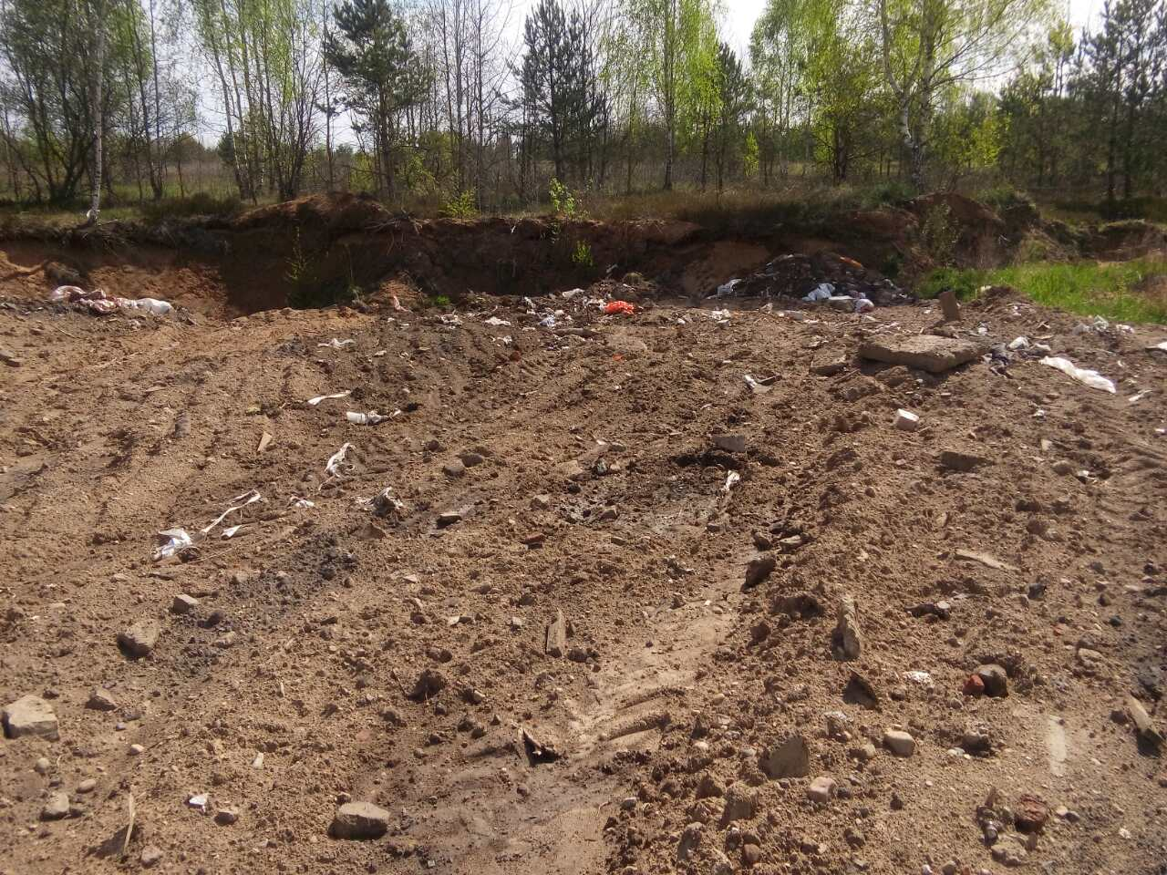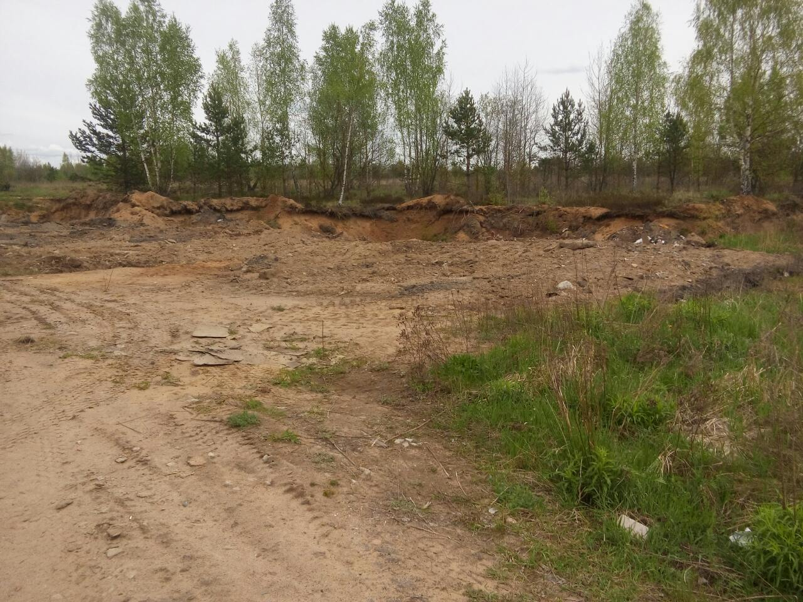

ДО ПОСЛЕ

Октябрьский район (вдоль реки Лошица)
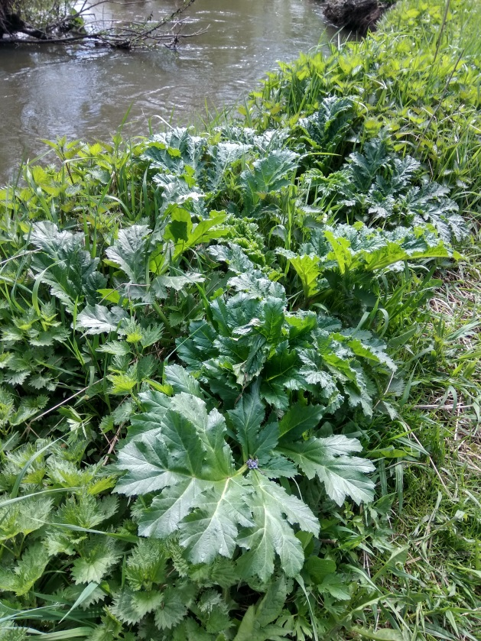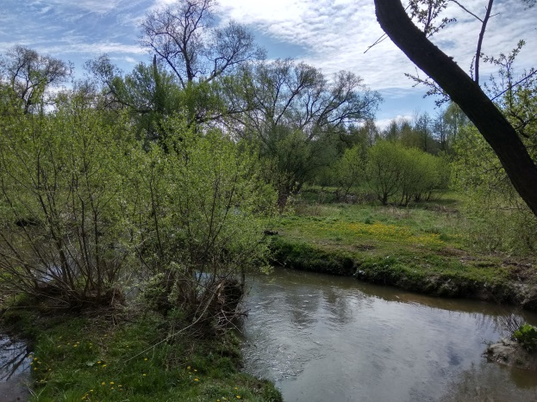

ДО ПОСЛЕ

Озелененная территория в границах ул. Олешева - ул. Широкая в Советском районе г.Минска
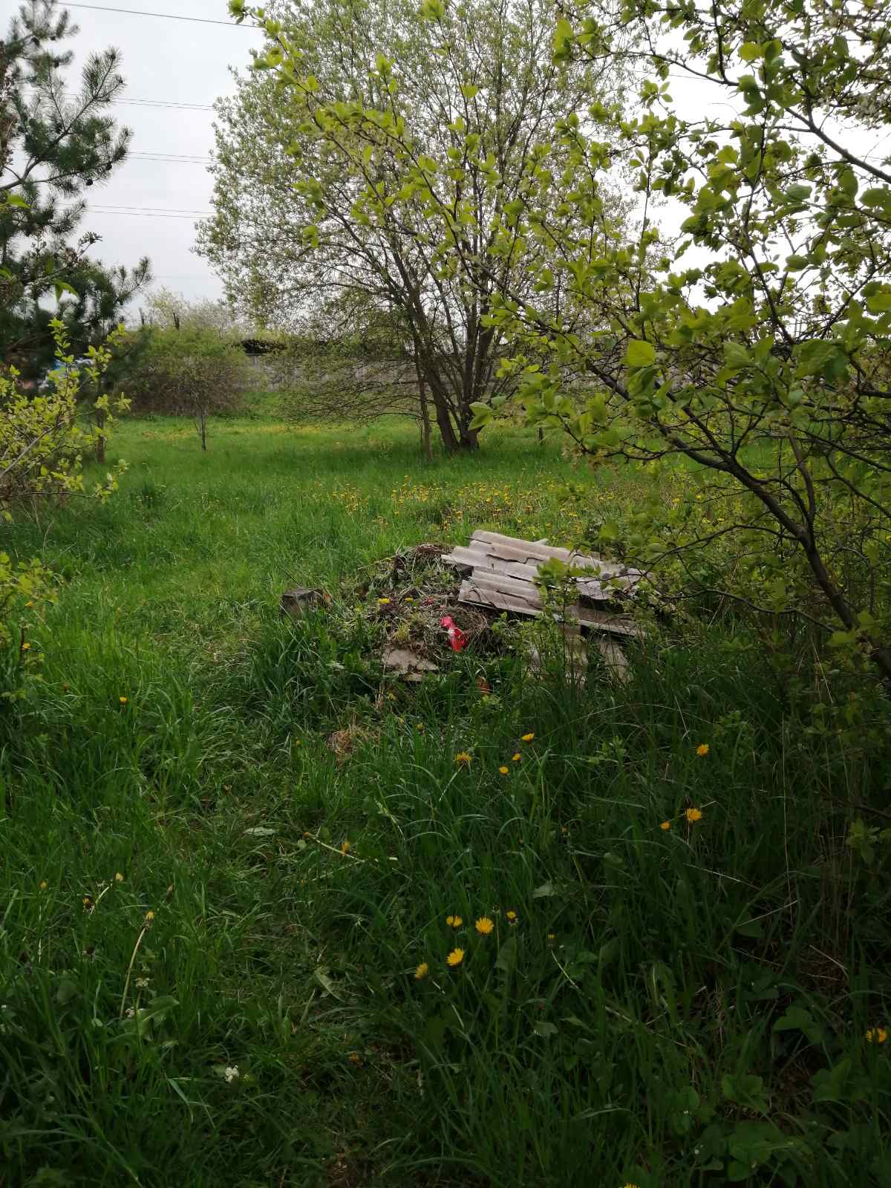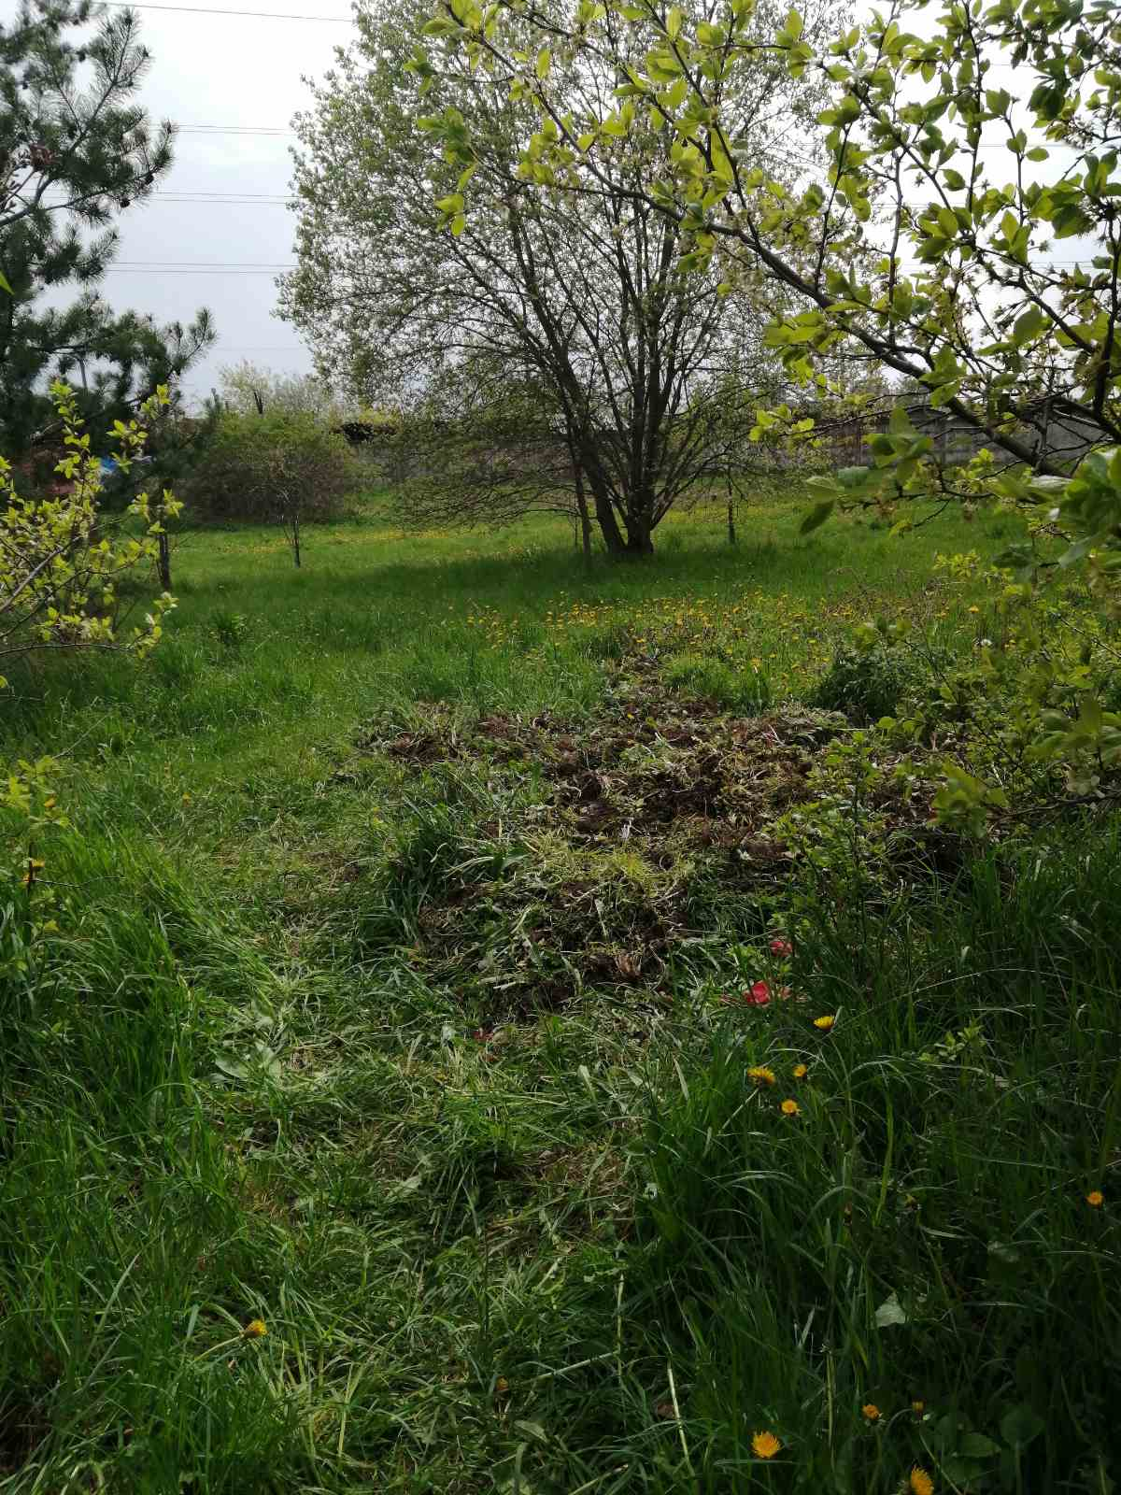
ДО ПОСЛЕ

